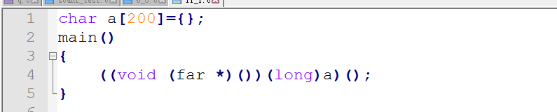

查看汇编代码：

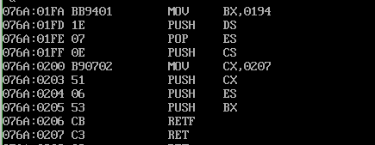

先将程序结束后的段地址和偏移地址压入栈中，又将数组的偏移地址和段地址压入栈中

下来有个RETF RETF等同于 pop ip,pop cs 即ip=bx,cs=es。发生长跳转跳到数组空间处

然后就是在数组里加上（将c送入显屏中）对应程序的机器码和返回指令对应的机器码。就得到如下的程序：

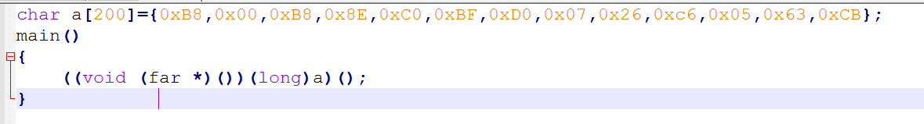

结果如下：

